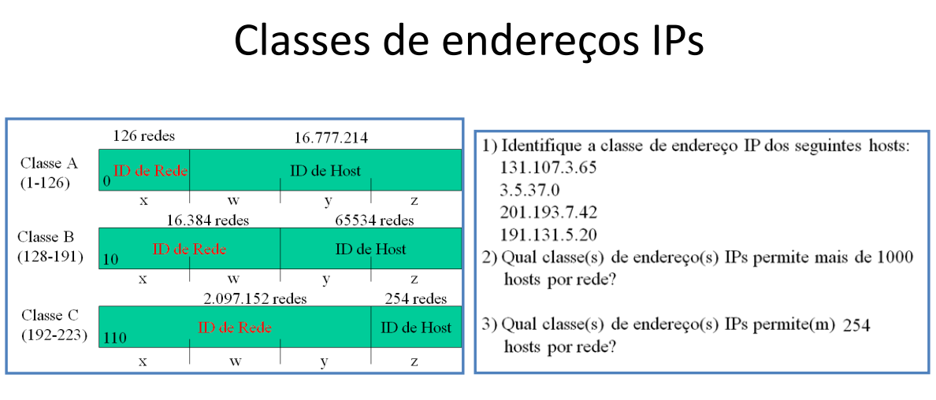
Atividade 7 – aula 7

Exercicio 1:
A – Classe B B – Classe A
C – Classe C D – Classe B
Exercicio 2:
Classe B e A
Exercicio 3:
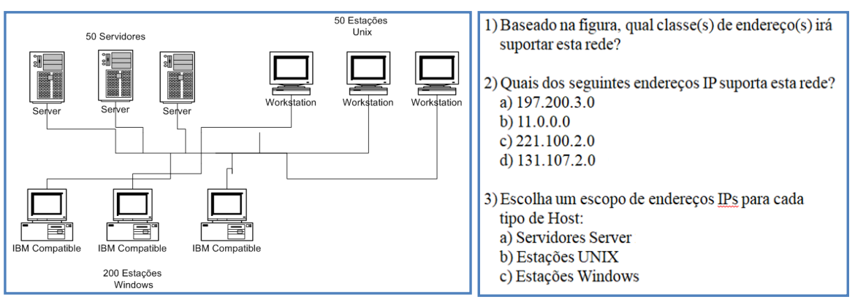
Classe A, B, C

Exercicio 1: Classe A e B
Exercicio 2:
Letras b, d
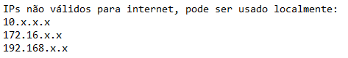
Exercicio 3:
Classe B:
172.16.0.0 ID de REDE
A – 172.16.0.1 até 172.16.0.200 (Estações Windows)
B – 172.16.1.50 até 172.16.1.100 (Servidores)
C – 172.16.2.50 até 172.16.2.100 (Estações Unix)
Subnet Mask: 255.255.0.0

Classe A:
10.0.0.0 ID de REDE
A – 10.0.0.1 até 10.0.0.200 (Estações Windows)
B – 10.1.0.50 até 10.1.0.100 (Servidores)
C – 10.2.0.50 até 10.2.0.100 (Estações Unix)
Subnet Mask: 255.0.0.0
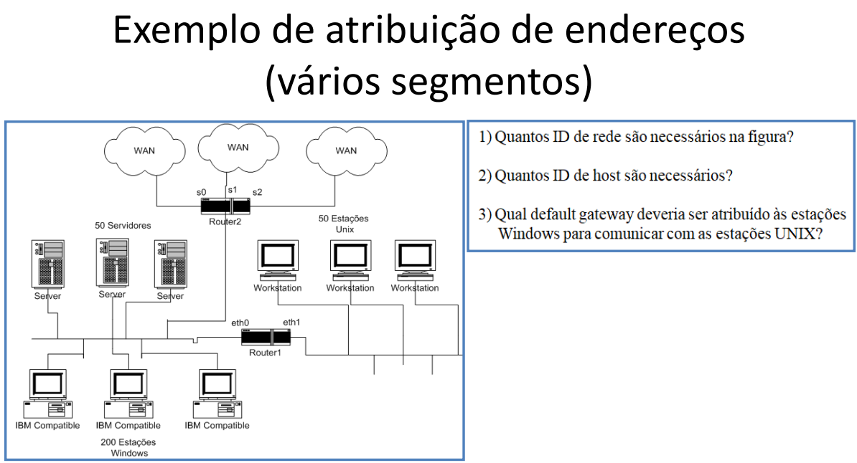

Exercicio 1: 5 IDs de redes
Exercicio 2: 303 IDs de host (contando com s0, s1, s2)
Exercicio 3:
192.168.0.0 ID de REDE
192.168.0.250 (Router 1 eth0)
192.168.1.254 (Router 1 eth1)

Calculator.net Site para cálculo de subnet

